Шкатулка идей
Разделы: Преподавание технологии | Внеклассная работа | Классное руководство
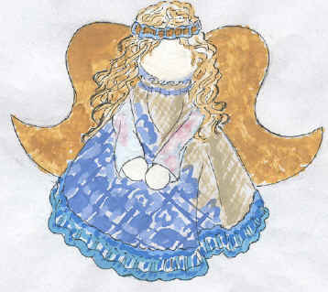
Рис.1
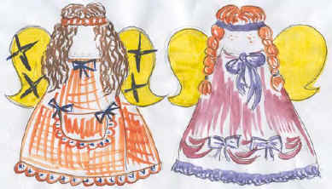
Рис.2
Подготовительная работа
Соленое тесто: 1 стакан муки, 1 стакан соли “Экстра”, 2–3 ст. ложки клея ПВА, ? стакана холодной воды.
Клей развести с водой, муку смешать с солью. Добавить в массу понемногу раствор и замесить эластичное тесто.
Примечание: вода может вся не понадобится, все зависит от муки. Тесто можно хранить в пакете в холодильнике сколько угодно.
  - Изготовление туловища. Из соленого теста слепить конус высотой 10 см, диаметром 5 см.
Конус можно поставить на дощечку, подложив бумагу под тесто и поместить на батарею или подсушить в духовом шкафу. Туловищу дать высохнуть.
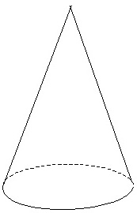
Рис.3
  - Изготовление головы. Скатать шарик, сделать в нем углубление и надеть на конус, плавно соединив их вместе.
Дать высохнуть.
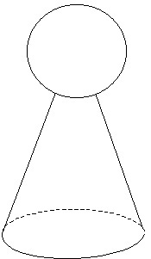
Рис.4
  - Оформление головы.
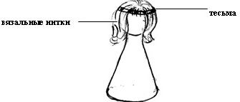
Рис. 5
  - Изготовление выкройки.
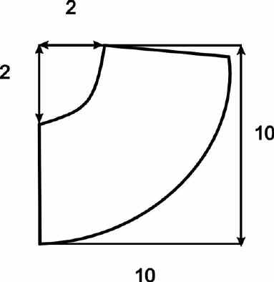
Рис. 6
  - Изготовление крыльев из блестящей упаковочной бумаги
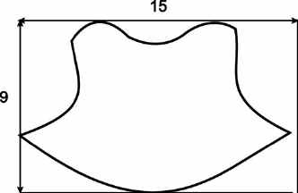
Рис. 7
План-конспект урока
Тема: “Выполнение прямых стежков и строчек”
Цели:
  - Познакомить с понятиями о стежке и строчке;
  - Освоить разновидности прямых стежков;
  - Применить на практике прямые стежки.
Обучающая цель: научить применять полученные знания и умения на практике. Добиться усвоения понятий: стежок, строчка, сметывание, наметывание, заметывание.
Воспитательная: вырабатывать точность и аккуратность в работе; воспитывать усидчивость, терпение, сосредоточенность внимания. Развивать творческое отношение к труду и эстетический вкус.
Развивающая: развивать мышление, познавательные и творческие способности, память, воображение и фантазию.
Наглядность: таблички с терминологией ручных работ, образцы с разновидностями прямых стяжков коллекции х/б тканей, карта последовательности обработки.
Для работы: иголки, ножницы, мел, линейки, карандаши, пяльцы.
Тип урока: получение и закрепление новых знаний и умений.
Методы: объяснительно-иллюстративный, частично-поисковый, проблемное изложение (рассказ, беседа с постановкой проблемных вопросов).
Ход урока
- Организационный момент.
Приветствие, дежурные, отсутствующие.
- Актуализация опорных знаний.
Напомнить учащимся о ценности и полезности знаний, полученных на предыдущих уроках. Предложить вспомнить пройденнный материал и проверить полученные знания.
Класс делится на две команды по рядам. На доске прикреплены нарисованные елочки. При каждом правильном ответе на елочку вешают украшение.
Побеждает та команда, чья елочка наряднее.
Вопросы:
  - Из какой части растения хлопчатник получают волокно?
Из какой части растения лен получают волокно?
  - Что тянется лучше нить основы или утка?
Что такое кромка?
  - Что такое гигроскопичность?
Что такое сминаемость?
  - Отличительные признаки лицевой и изнаночной сторон.
Почему ткань называется хлопчатобумажной?
  - Что вы знаете о ножницах?
Что вы знаете об иголках?
Подведение итогов. Выставление отметок.
• Изложение нового материала
  - Сообщение темы и целей;
  - Изучение и анализ предоставленного образца
Образец. В большие пяльца вставлена темная однотонная ткань, на ней яркими вязальными нитками прошит стежок и строчка из прямых стежков.
Предоставить детям возможность самим проанализировать образец, дать собственное определение стежку и строчке, длине стежка.
Записать в тетрадь новые слова.
  - Применение прямых стежков.
Демонстрация заранее приготовленных образцов: сметанный боковой шов, наметанный карман, заметанный низ изделия.
Попросить учащихся найти слова, которые можно применить при сметывании, заметывании, наметывании. Обязательно выслушать их мнение.
Рассказать о существующей терминологии прямых стежков, дать определения, акцентируя внимание на приставках.
Сложить – сметать;
Наложить – наметать;
Загнуть – заметать.
Записать в тетради новые слова.
  - Повторение техники безопасности и организации рабочего места.
  - Изучение приемов ручных работ.
Учитель на пяльцах показывает правильное выполнение прямых стежков, обращая внимание на наличие и роль закрепок в начале и в конце строчки, на аккуратность и размеры стежков.
  - Учащиеся выполняют строчку из прямых стежков.
• Закрепление нового материала
Учащиеся получают листки с напечатанной последовательной обработкой изделия.
Образец:
  - Сложить две детали лицевыми сторонами внутрь, уровнять срезы и …
  - Загнуть низ изделия на 5–7 мм на изнаночную сторону и …
  - Вывернуть изделие на лицевую сторону;
  - Наложить тесьму на лицевую сторону по низу изделия и …
Взаимоконтроль: учащиеся обменялись листочками и поставили отметку соседу.
Проговорить вслух правильный вариант заполнения последовательной обработки, собрать листочки и выставить отметки.
  - Практическая работа.
Предложить детям самим подумать и сделать строчку для образования сборки по срезу горловины.
Учащиеся работают с заранее приготовленными деталями платья для ангелочка.
  - Подведение итогов
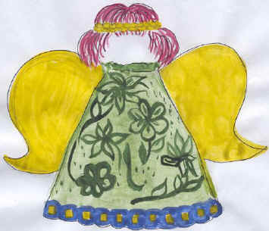
Рис. 8
  - Домашнее задание: украсить платье бусинками, бантиками и т.д., чтобы модель была индивидуальной и красивой.

